**Васильева Ю.М.**

**Научный сотрудник**

**МБУ «Троицкий краеведческий музей»**

**8(35163)27775**

**info@trmuseum.ru**

**Троицкий краеведческий музей как площадка для проведения фестиваля «Южный рубеж».**

Фестиваль исторической реконструкции "Южный рубеж" реализуется с 2017 года. Он направлен на сохранение и популяризацию истории и традиционной культуры славянских, финно-угорских и тюркских племен, принимавших участие в формировании Древнерусского государства, а также народов, населявших территорию Южного Урала и примыкающие территории в эпоху Средневековья (IX–XI вв.). Фестиваль "Южный рубеж" является визитной карточкой не только Троицка, но и Южного Урала, а также это единственный фестиваль исторической реконструкции эпохи средневековья в Урало-Сибирском регионе, что делает его уникальным.

Инициатором создания фестиваля стал троицкий врач (хирург), глава клуба исторической реконструкции «Бобровый гон» Ращектаев Игорь Владимирович.

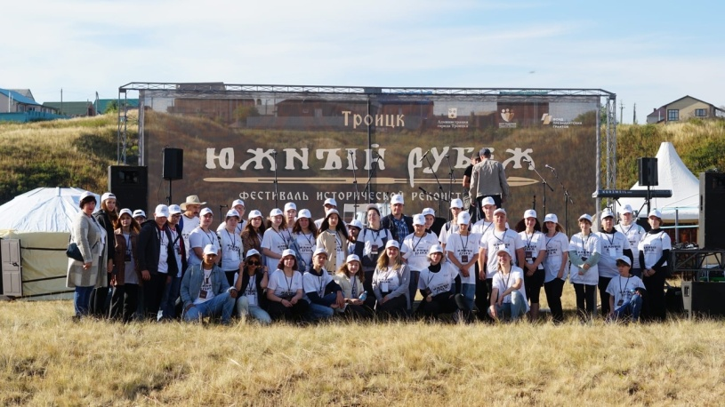В 2022 - 2023гг. проект был реализован благодаря Ерахтину Александру Вячеславовичу, главе «Центра поддержки гражданских инициатив» Челябинской области при содействии с МБУ «Троицкий краеведческий музей», Администрации г.Троицка и её структурных подразделений. А.В. Ерахтин подал заявку на участие в конкурсе на предоставление грантов Президента Российской Федерации на развитие гражданского общества в 2022г., проект стал победителем и успешно реализуется.

Фестиваль проходит в два этапа: I этап - Всероссийский фестиваль клубов исторической реконструкции (Основной Фестиваль) , II этап – локальные фестивали для учащихся средних образовательных учреждений и воспитанников социальных учреждений на территории МБУ «Троицкий краеведческий музей» и образовательных учреждений г.Троицка. О втором этапе и пойдёт речь в данной статье.

Локальные фестивали рассчитаны на возрастную категорию 10 - 16 лет, количество участников от 20 до 100 человек. Для реализации проекта привлечены 50 волонтёров. Фестивали способствуют развитию логики, абстрактному мышлению, моторике рук и др.

Фестиваль состоит из рассосредоточенных по территории помещения, где проходит мероприятие, площадок (ристалище, набивка по ткани, юрта и т.д. о них подробнее далее).

**Сценарий фестиваля «Южный рубеж».** Участников приветственной речью встречает ведущий фестиваля и в знак того что они посетили данное мероприятие ставит им обереговую татуировку (легко смывается). Затем волонтёры – сопровождающие делят участников на необходимое количество групп (в зависимости от количества присутствующих) и ведут их по сменным площадкам фестиваля. Мероприятие проходит строго по таймингу, на площадку отводится 15 мин.

**Площадки фестиваля**. На фестивале работало 9 площадок: лекция по эпохе средневековья, беседы по археологии Южного Урала, набивка по ткани, ристалище, юрта, раскраски, фотозона, чеканка монет, плетёнки. Не все они работали на каждом фестивале, по необходимости одни площадки заменяли другие. Пройдёмся по каждой площадке более подробно.

**Лекцию** по эпохе средневековья проводил, вышеупомянутый И.В. Ращектаев. Дети подкрепили свои знания по становлению Древнерусского Государства (а некоторые участники впервые познакомились с данной информацией), погрузились в культуру древних славян и скандинавов. И.В. Ращектаев познакомил ребят с бытовой и военной историей этих народностей.

Им же осуществлялась работа площадки **«Чеканка монет».** На своём примере мастер показал все тонкости этого древнего ремесла, а затем желающие сами попробовали себя в роли чеканщиков.

Сотрудник музея – археолог Василенко Алексей Григорьевич был ответственен за площадку **«Беседы об археологии»,** была проведена краткая информация о науке «Археология» о том, как проходят археологические раскопки, также дети смогли посмотреть и подержать в руках предметы, найденные на раскопах.

Другие сотрудники музея также принимали участие в работе площадок фестиваля, Синхевич Анна Сергеевна отвечала за площадку **«Набивка по ткани**». Это древнее ремесло, использовавшиеся не только на территории нашей страны, но и по территории всего земного шара. При помощи красок, специальных штампов и ткани творилось волшебство. Каждый из участников фестиваля почувствовал на себе что такое быть мастером по набивке по ткани.

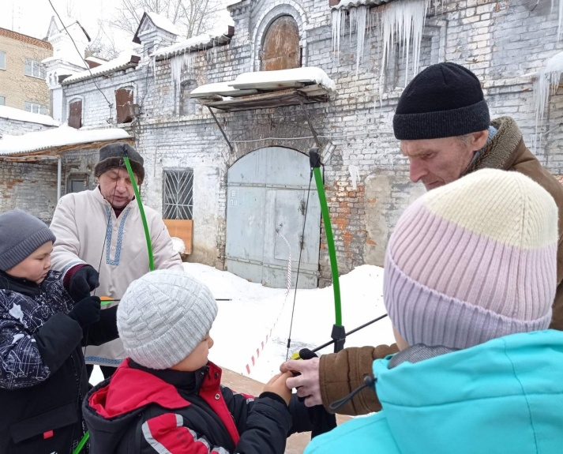В роли средневековых воинов дети ощутили себя на площадке **«Ристалище»,** которая проходила во дворе музея. За площадку отвечали сотрудники музея Кравец Максим Владимирович и Ивлев Андрей Александрович. На этой площадке было представлено два вида деятельности: стрельба из лука и сражение на мечах. Лук использовался детский, наконечник стрелы тупой, мечи мягкие.

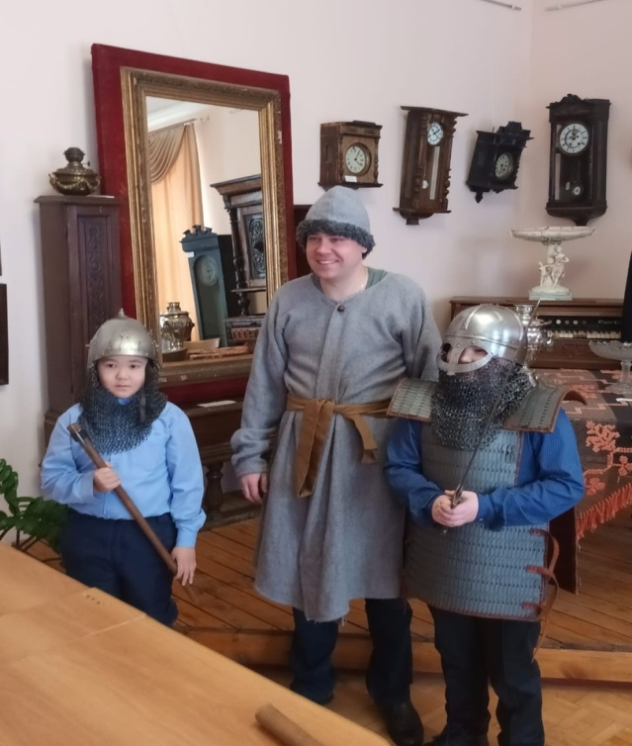Тематику воинственного средневековья продолжила площадка **«Фотозона»,** за которую отвечал сотрудник музея Шувалов Николай Владимирович. Здесь уже ребята ощутили на себе вес средневекового доспеха, тяжесть щита и меча. Разумеется, весь инвентарь, использовавшийся на площадке безопасен, процесс находился под контролем сопровождающих волонтёров и ответственного за площадку. Важно отметить, что реквизит для фотозоны был предоставлен Ращектаевым Игорем Владимировичем, который создал его собственными руками.

Более красочным и радужным фестиваль сделала площадка **«Раскраски»** под интересные рассказы и сказы эпохи средневековья сотрудника музея, Шуваловой Екатерины Владимировны. Ребятам на выбор были предоставлены два экземпляра рисунков: мечник и лучник с эмблемой «Южный рубеж», которые они могли раскрасить по своим желаниям.

На месте кочевых народов, а именно казахов, ребята смогли себя почувствовать на площадке **«Юрта»,** волонтёр Шакенова Венера Мухтаровна рассказала об образе жизни кочевых народов, познакомила с внешним и внутренним убранством традиционного жилища – юрты, развлекла участников традиционной казахской игрой «Васыки» и игрой на кубызе (музыкальный инструмент).

И последняя площадка **«Плетёнки»,** мастер (сотрудник музея) Николаева Екатерина Сергеевна предлагала ребятам завязывать 5 последовательных узелков, олицетворяющие человеческие блага: здоровье, любовь, богатство, удачу, счастье.

По окончании фестиваля ребята уходили из музея с пополненным багажом знаний в хорошем настроении и с трофеями (ткань с набивкой, рисунок, заплетённые узелки).

Локальные фестивали проводились с 11.11.2022г по 24.03.2023г. За всё время посетило 847 детей из средних образовательных школ и воспитанников социальных учреждений.

Подводя итоги, можно сказать, что музеи сегодня это не только храмы культуры, с присущими им традиционными видами деятельности (выставки, экскурсии, лекции), наше время диктует новые потребности и желания населения , требующие новых форм проведения мероприятий. Локальные фестивали удачно вписались в экспозицию музея и подчеркнули историю родного края, внесли новые идеи в будущее развитие музея.